Тема опыта: «Межпредметная интеграция на уроках русского языка и литературы»
Автор опыта: Митькина Ирина Леонидовна, учитель русского языка и литературы ГБОУ НАО «СШ п. Красное»

Раздел 1. Информация об опыте.

Условия возникновения, становления опыта.

Педагогической опыт автора формировался на базе ГБОУ НАО «Средняя школа п. Красное». Стаж работы в данной организации составляет 17 лет.
С первых лет работы автора, как учителя русского языка и литературы, всегда волновал вопрос, как добиться того, чтобы эти уроки пользовались таким же успехом у учащихся, как и другие школьные дисциплины. Неинтересный, нелюбимый предмет не может быть эффективным. Под эффективностью урока понимают степень соответствия достигаемых результатов поставленным целям урока, т.е. эффективность урока – это, прежде всего, показатель качества усвоения знаний, умений и навыков учащихся. Иными словами, нет эффективности, нет результата. Нет результата, значит, учащиеся нисколько не продвинулись в усвоении нового материала. Значит, нет и не будет продвижения вперед. Таким образом, повышение эффективности урока – одна из основных задач, стоящих перед современным педагогом в новых условиях внедрения ФГОС.
При этом учитель должен понимать, что зачастую эффективность урока зависит от профессионализма самого учителя, от его желания сделать урок интересным и эффективным. Как это сделать и с помощью чего?
Началом работы над темой по самообразованию послужили данные, проведенные в 2014-2015 учебном году. Для определения уровня эффективности уроков была использована несколько переработанная и дополненная анкета Белоусовой Л.Е. Данная анкета была проведена с целью выявление уровня эффективности уроков русского языка и литературы, преподаваемые учителем-словесником. Вопросы анкеты на первый взгляд казались очень простыми, но эта кажущаяся простота призвана была выявить как достоинства, так и недостатки преподавания учителем данных дисциплин. После выявления результатов исследования учитель мог определить примерный круг проблем обучения и выявить, что не хватает в преподавании предметов для повышения уровня эффективности, т.е. результативности.

Анкета для уч-ся «Отношение к предмету «русский язык и «литература»

Примечание: в 1 и во 2 вопросах должен быть один ответ, в 3 – несколько ответов
- Нравятся тебе школьные предметы «русский язык» и «литература»?
А. нравится
Б. не нравится
В. затрудняюсь ответить
- Ты посещаешь уроки русского языка и литературы
А. с большим желанием
Б. без желания, но с чувством долга и необходимости
В. без интереса и без желания
- Что тебе конкретно нравится на уроках русского языка и литературы:
А. выполнять упражнения, задания и другие виды работ, предлагаемые учителем
Б. есть возможность высказаться, порассуждать, поговорить
В. узнавать новое помимо темы урока из других предметов и областей
Г. получать хорошие отметки, похвалу от учителя
Д. готовиться к экзаменам, к различным конкурсам

Ниже в диаграмме (Диаграмма 1) представлены результаты анкетирования для уч-ся «Отношение к предметам «русский язык» и «литература».
Диаграмма 1
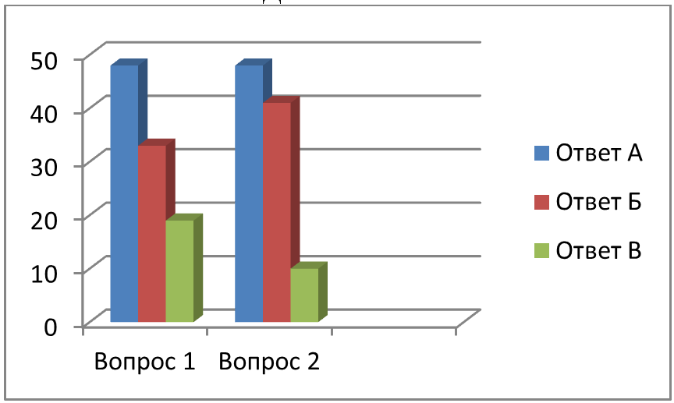 | 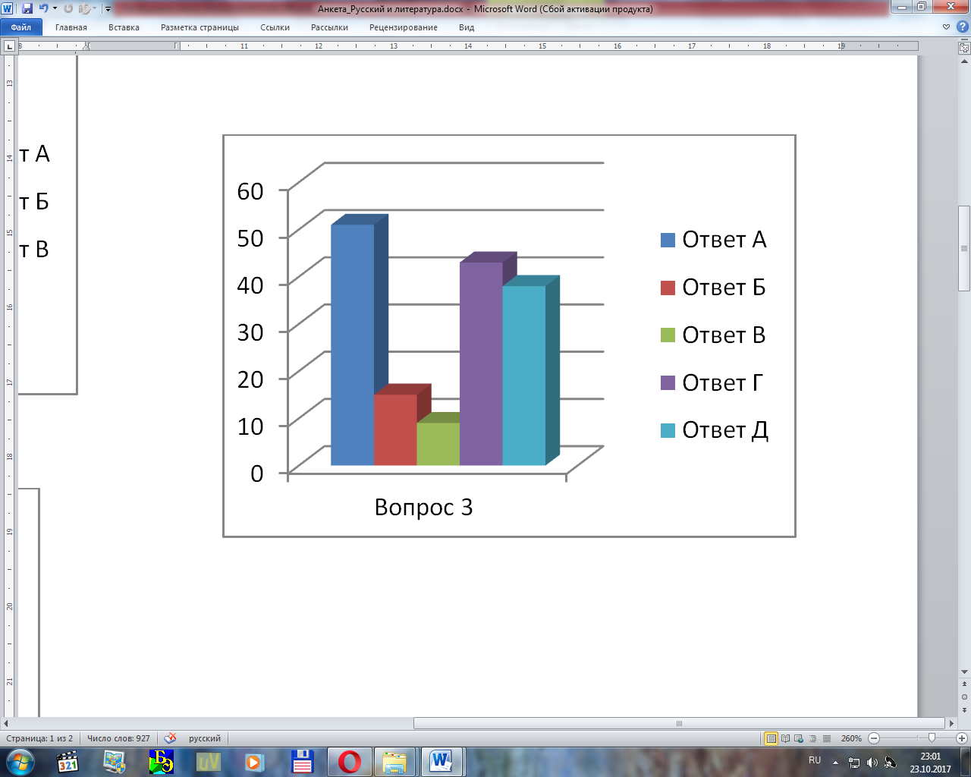

В анкетировании приняли участие обучающиеся 5, 8 и 9 классов в количестве 44 человек. Данные диагностики позволили выявить следующие результаты:
Результаты вопросов 1 и 2: 48% учащимся нравится посещать уроки, такой же процент учащихся, посещающих уроки с большим удовольствием. Но, тем не менее, высок процент детей (33%), которым предметы не нравятся, а 18% затрудняются ответить на вопрос.
Результаты 3 вопроса: 51% обучающимся нравится выполнять задания и другие виды работ на уроках, однако высокий процент не говорит об эффективности такого метода работы, в большинстве случаев это просто механическое, не требующее никаких усилий выполнение работ. 43% нравится уроки из-за хороших отметок и похвалы учителя. Самый низкий процент ответов на вопрос В, где шла речь о связи уроков русского языка и литературы с другими предметами, другими словами о межпредметных связях. Однако это не обозначает, что учитель не использовал эти связи на своих уроках, скорее использовал, но не так качественно и эффективно, как этого хотелось бы.
Таким образом, результаты анкеты позволили начать работу над применением в педагогической практике межпредметной интеграции.

Актуальность опыта.

В настоящее время перед современной школой ставится важнейшая образовательная задача: сформировать у ребёнка представление о целостной картине мира, его единстве и многообразии. Ведь будущее современного ученика зависит не столько от количества знаний, им усвоенных, сколько от сформированности общеучебных умений и навыков, способности применять эти знания в практической деятельности и повседневной жизни. Самостоятельность предметов, изучаемых в школьной программе, их слабая связь друг с другом порождают серьёзные трудности в формировании у учащихся целостной картины мира, препятствуют органичному восприятию культуры. Одним из путей решения этой проблемы является реализация межпредметных связей, которые позволяют вычленять взаимосвязи русского языка и литературы с другими предметами школьного курса, без чего невозможно системное освоение основ наук.
Принцип межпредметных связей нацеливает на формулировку проблемы, вопросов, заданий для учащихся, ориентирующих на применение и синтез знаний и умений из разных предметов. Практика показала необходимость применения межпредметных связей. Это даёт возможность пользоваться дидактическим материалом и средствами наглядности, относящимися к одному учебному предмету, при изучении другого.
Систематическая поурочная деятельность с опорой на межпредметные связи отмечает повышение функций образования, развития и воспитания учащихся русскому языку и литературе. Опыт показывает, что вопросы этического, нравственного, трудового, духовного воспитания не могут решаться в рамках учебного материала одного предмета. Ознакомление с эстетическими и этическими понятиями предполагает выход словесника в историю, музыку, живопись и т.п. Межпредметные связи, межпредметная интеграция выступают как одно из актуальных средств комплексного подхода к обучению современных школьников.
Актуальность данной проблемы продиктована новыми требованиями, которые предъявляют школе в связи с ведение новых стандартов образования, а также социальным заказом общества.

Новизна опыта.

Интегрированное, межпредметное обучение создает новые условия деятельности учителей и учащихся и представляет собой действенную модель активации мыслительной деятельности и развивающих приёмов обучения. Оно требует и разнообразия форм преподавания, успешно влияющих на психологию и эффективность восприятия учащимися учебного материала. Интеграция становится для всех её участников (учителей, учеников, родителей и администрации) – школой сотрудничества и взаимодействия.
Межпредметность – это современный принцип обучения, который влияет на отбор и структуру учебного материала целого ряда предметов (усиливая системность знаний обучающихся), активизирует методы обучения, ориентирует на применение комплексных форм организации обучения, обеспечивая единство учебно-воспитательного процесса.
Ведущая педагогическая идея опыта заключается в создании условий для формирования УУД и повышения качества знаний обучающихся через применение межпредметной интеграции на примере учебных дисциплин «русский язык» и «литература».
Длительность работы над опытом.

Работа над опытом охватывает период с сентября 2014 по октябрь 2017 гг.:
Начальный этап (констатирующий) состоял в выявлении проблемы, подборе диагностических материалов (анкет) и выявления уровня эффективности уроков русского языка и литературы. На основании полученных результатов анкетирований была разработана система мероприятий для повышения уровня эффективности данных предметов.
Основной этап (формирующий) заключался в более успешном применении учителем межпредметных связей на уроках по системе: русский язык + литература, русский язык + живопись, русский язык + английский язык, русский язык + кино, русский язык + музыка, русский язык + история; литература + живопись, литература + музыка, литература + английский язык, литература + кино, литература + история и т.п.
Заключительный этап (контрольный) состоял в повторной диагностике для выявления уровня эффективности уроков русского языка и литературы, который показал положительную динамику по сравнению с предыдущей диагностикой.

Диапазон опыта.

В охват опыта включена единая система «урок + внеклассная работа».

Теоретическая база опыта.

Проблему межпредметных связей можно отнести к числу традиционных проблем педагогики. Великий дидактик Я.А. Коменский подчёркивал: «Всё, что находится во взаимной связи, должно преподаваться в такой же связи». И.Г. Песталоцци на большом дидактическом материале раскрыл многообразие взаимосвязей учебных предметов. Он исходил из требования: «Приведи в своём сознании все по существу связанные между собой предметы в ту именно связь, в которой они действительно находятся в природе». Песталоцци отмечал особую опасность отрыва одного предмета от другого.
В российской педагогической традиции Л.Н. Толстой впервые обратился к проблеме поиска единого «разумного основания учения»; в качестве такого он определял нравственное ядро всех религий - вечные вопросы о смысле человеческой жизни. Идея сближения трудовой и учебной деятельности получила дальнейшее развитие в работах Дж. Дьюи. Он преодолел характерный для Песталоцци механистический подход к соединению труда и обучения и превратил производительный труд в главный интеграционный фактор. Разработанная Дьюи концепция трудовой школы была экспериментально апробирована в 20-ые гг. в России.
Теория и практика межпредметных связей в отечественной школе прошли значительный путь развития. В 30-ые гг. прошлого столетия роль межпредметных связей виделась главным образом в привлечении сведений из других дисциплин при изучении того или иного предмета. Однако исследования самой проблемы сводились в основном к разработке рекомендаций.
Но уже в начале 50-х гг. проблема межпредметности стала исследоваться более широко. Дидактами была установлена роль межпредметных связей в решении проблем систематичности образования, формирования научного мировоззрения учащихся, изучения в школе политехнических понятий.
С введением в школах новых учебных программ с 1960-х гг. проблема межпредметности разрабатывается особенно интенсивно, затрагиваются вопросы более широкого плана. В результате исследования содержательного аспекта межпредметных связей, проведённого в те годы, в программы всех учебных дисциплин, изучаемых в школе, была включена новая рубрика «Межпредметная связь».
В 80-ые гг. были предприняты попытки установления межпредметности между содержательным «ядром» нескольких школьных предметов разных образовательных областей. Ряд авторов (В.Н. Максимова, В.Н. Фёдорова и др.) рассматривали методику использования внутрицикловых и межцикловых межпредметных связей и показали их значение для школьной практики.
В современных условиях давняя педагогическая идея приобретает новое звучание. В связи с введением ФГОС межпредметная интеграция приобрела широкий размах и популярность в современном преподавании.

Раздел 2. Технология опыта.

Цель педагогического опыта: путем использования межпредметной интеграции на уроках русского языка и литературы обеспечить уровень повышения эффективности уроков и интереса к данным школьным дисциплинам.
Задачи, способствующие достижению цели:
- использование новых оригинальных методик обучения;
- сочетание различных форм и методов обучения;
- использование информационно-коммуникативных технологий (ИКТ);
- создание условий для вовлечения учащихся в творческую деятельность;
- использование дифференцированного и индивидуального подхода к обучающимся (в том числе, к детям с ОВЗ);
- формирование у учащихся навыков работы с электронными средствами поиска и обработки информации;
- воспитание познавательной активности через умение работать с дополнительной литературой, используя для ее поиска возможности компьютера и Интернета;
- способствовать качественной подготовке детей к государственной итоговой аттестации, олимпиадам и конкурсам.
Что же такое межпредметность, интеграция, межпредметная интеграция? Четкого определения данных понятий именно в контексте педагогики нет. Однако из того многообразия, предлагаемого в различных источниках, можно вычленить то, что является наиболее существенным к данному педагогическому опыту.
Межпредметность – современный принцип обучения. Совершенствование содержания образования в школе опирается на комплексное использование в обучении межпредметных связей. Это является одним из критериев отбора и координации учебного материала в программах смежных предметов. 1
Термин интеграция обозначает процесс объединения частей в целое. 2.
Таким образом, межпредметная интеграция – это не просто соединение близких понятий из разных предметов для прочных знаний, это объединение разных предметов при изучении одной темы, целого блока тем в одно целое на основе общего подхода. 3.
Цель межпредметной интеграции (МПИ) – научить детей видеть мир целостным и свободно ориентироваться в нем. Используя процесс интеграции предметов в школьном обучении, реализующийся через межпредметные связи, можно достичь следующих результатов:
- МПИ способствует интеллектуальному развитию обучающихся, т.е. позволяет расширить, углубить филологические знания школьников, способствуют формированию познавательного интереса, развитию речи, интенсификации учебно-воспитательного процесса, помогают создавать у учащегося целостное представление о мире и человеке;
- МПИ оказывает положительное влияние на физическое и психическое здоровье детей, обеспечивая комфортное состояние обучающихся на уроке;
- МПИ способствует расширению объема знаний без увеличения времени, отводимого для их усвоения;
- МПИ повышает мотивацию в учебе, а, следовательно, повышает эффективность и результативность обучения.
Описание содержания образования и алгоритм осуществления данного опыта.
Для реализации описанного метода учителем используются следующие методы, приемы и средства обучения.
Методы и приемы обучения:
- словесные (рассказ, объяснение, беседа, лекция, работа с учебником, хрестоматией)
- наглядные (демонстрация наглядных пособий; использование ИКТ; просмотр видеороликов, видеопрезентаций, видеоэкскурсий, фрагментов телепрограмм и телефильмов)
- практические (творческие задания, комплексные задания, самостоятельные работы с самопроверкой и взаимопроверкой, создание проблемных ситуаций, создание проектов)
Используемые при этом средства обучения:
- традиционными остаются печатные средства обучения (учебники, учебные пособия, рабочие тетради, хрестоматии, книги, энциклопедии, словари, справочники) и наглядные (настенные плакаты, карты, схемы, настенные иллюстрации, магнитная доска);
- дидактический материал, также являющийся традиционным и необходимым и в условиях ФГОС (карточки-задания, индивидуальные карточки самоконтроля);
- современные аудиовизуальные средства (ТСО: мультимедийный проектор, компьютер, экран, интерактивная доска для просмотра презентаций и видеоматериалов)
Конечно, всякий учитель испытывает определенные трудности при подготовке к урокам с применением межпредметных связей: трудности связаны с умением правильно связать, синтезировать, соединить конкретный учебный материал на уроках русского языка и литературы с другими дополнительными учебными дисциплинами; подготовка к таким урокам крайне трудоемка и требует от учителя особой предварительной подготовки. Тем не менее, использование межпредметных связей облегчает весь ход обучения, вызывает интерес детей, обучающиеся быстро идут вперед, усваивают много различных сведений, которые они никогда не запомнили бы, если бы изучали их без взаимосвязей с другими предметами. Такие уроки интересны и детям и учителю, что крайне важно.
Ниже представлены формы и технологии обучения, благодаря которым реализуется данный педагогический опыт.
- Интеграция материала;
Интеграция материала предусматривает эпизодическое, фрагментарное включение материала других предметов в рамках одного урока. Интеграция материала является основной формой деятельности учителя-словесника. Далее будут приведены примеры других форм обучения. Они не являются основными и проводятся словесником нерегулярно, но они также представляют собой комплексное включение материала из других дисциплин и также реализуют межпредметную интеграцию.
- Интегрированные уроки;
Интегрированный урок – это особый тип урока, который объединяет в себе обучение одновременно по нескольким дисциплинам при изучении одного понятия, темы или явления. В таком уроке обычно выделяется ведущая дисциплина (в данном опыте это предметы русский язык и литература) и вспомогательные дисциплины (история, живопись, музыка, кино как вид искусства), которые способствуют углублению, расширению, уточнению материала ведущей дисциплины. Примером использования интегрированного урока русского языка и литературы может послужить урок «Тире между подлежащим и сказуемым» через изучение судьбы имения Тарханы, принадлежавшего семье поэта-юбиляра М.Ю. Лермонтова (Приложение 1. УМК Т.А. Ладыженской. Раздел: Синтаксис. Пунктуация. Культура речи. 5 класс).
- Проектная деятельность;
Проектная деятельность – это целенаправленная деятельность учащихся для решения поисковых, исследовательских, практических задач. Проектная деятельность реализуется как на уроках русского языка, так и литературы.
Проекты на уроках русского языка: «Тайна моего имени» (УМК Т.А. Ладыженской. Раздел: Этимология. 5 класс), проект «Словарь одного слова» (УМК Т.А. Ладыженской. Раздел: Этимология. 5 класс).
Литературные проекты: «Славянская и ненецкая мифологии. Мифические существа в мифах ненцев и славян» (УМК В.Ф. Чертова. Раздел: Мифология. 5 класс). «Живопись и поэзия. Поэты чистого искусства А.А. Фет и Ф.И. Тютчев» (Приложение 2. УМК В.Ф. Чертова. Раздел: Русская литература 19 в. 7 класс). «Живопись и проза. Рассказ И.С. Тургенева «Лес и степь» (УМК В.Ф. Чертова. Раздел: Русская литература 19 в. 7 класс). Проект «Герб помещиков» по поэме Н.В. Гоголя «Мертвые души» (УМК В.Я. Коровиной. Раздел: Русская литература 19 в. 9 класс). Совместный проект учащихся 11 класса и учителя «Блок и …» (Приложение 3. УМК Г.И. Беленького. Раздел: Литература 1920-1950 гг. 11 класс).
Приведенные в качестве примера проектные работы детей представляют собой межпредметную связь предметов «русский язык, литература, история (этимология слова), ИЗО (рисунки), живопись (фотографии, репродукции картин)».
- Внеклассная (внеурочная) деятельность.
Внеклассная (внеурочная) деятельность – это деятельность учащихся класса (классного коллектива) вне уроков, занятий, осуществляемая под руководством и/или совместно с педагогом, родителями, воспитателем. В Приложении 4 представлен сценарий внеклассного мероприятия «Этикет. Чаепитие у Мартовского зайца», целью которого было сплочение классного коллектива через знакомство с правилами этикета. Межпредметные связи в сценарии реализуются с помощью предметов «литература (сказки Л. Кэрролла и А. Милна, загадки про героев, басня И.А. Крылова «Демьянова уха»), ИЗО (нарисованная детьми посуда) и кино (фрагменты мультфильмов «Алиса в Стране Чудес» и «Винни-пух и Пятачок в гостях у Кролика»)».
Так как интеграция материала (о которой было сказано выше) является основной формой деятельности учителя-словесника, далее будут приведены фрагменты таких уроков с использованием межпредметных связей.
- Синтез уроков гуманитарного цикла (русский язык и литература; русский язык и литература с другими дисциплинами гуманитарного цикла: английский язык, ненецкий язык, история, обществознание, МХК):
- Русский язык и литературы как предметы наиболее связанные между собой. Межпредметные связи в основной школе реализуются через разные виды устных и письменных работ, в старших классах – через комплексный анализ художественного текста. Изучая художественное произведение на уроках литературы, учитель использует отрывки этого текста на уроках русского языка. Несколько примеров из собственного опыта: подготовка к обобщающему уроку по «Слову о полку Игореве» и диктант о значении памятника древнерусской литературы (УМК В.Ф. Чертова. Раздел: Древнерусская литература. 9 класс). Обобщающий урок по поэме Н.В. Гоголя «Мертвые души» и сжатое изложение критической статьи по поэме (УМК В.Ф. Чертова. Раздел: Русская литература 19 века. 9 класс). Контрольное списывание текста о заслугах ученого М.В. Ломоносова перед обобщающим уроком по литературе (УМК В.Ф. Чертова. Раздел: Русская литература 18 века. 9 класс).
- Русский язык и история: проекты «Тайна моего имени» (УМК Т.А. Ладыженской. Раздел: Этимология. 5 класс). Проект «Словарь одного слова» (упоминался выше: УМК Т.А. Ладыженской. Раздел: Этимология. 5 класс). Информация о числительных в древнерусском языке (УМК Т.А. Ладыженской. Раздел. Имя числительное. 6 класс). Этимология наречий – СПАСИБО от сочетания СПАСИ БОГ (УМК Т.А. Ладыженской. Раздел: Наречия. 7 класс). В старших классах сообщения о деятельности выдающихся ученых-лингвистов, которые внесли огромный вклад в развитие русского языка (М.В. Ломоносов, А.Х. Востоков, Я.К. Грот, Л.В. Щерба, В.В. Виноградов и др.).
- Русский язык и английский язык: при изучении разделов «Алфавит», «Фонетика», «Лексика. Заимствованные слова», «Главные члены предложения. Подлежащее и сказуемое».
- Русский язык и ненецкий язык через реализацию регионального компонента: изучение разделов «Алфавит», «Фонетика», «Синтаксис и пунктуация».
- Литература и обществознание: при обсуждении характера, поступков, поведения героев художественных произведений учащиеся затрагивают вопросы межличностных отношений, темы морали, нравственности, чувства и долга, духовности и бездуховности. Особенно эта связь необходима при подготовке к написанию учащимися выпускного 11 класса итогового сочинения. Направление "Человек и общество" входит в перечень тем на 2017/18 уч. год.
- Литература и МХК: изучение направлений и эпох в литературе и искусстве – «Возрождение. Классицизм. Сентиментализм. Романтизм. Реализм. Модернизм». (УМК В.Ф. Чертова. 8, 9; УМК Г.И. Беленького и Ю.И. Лыссого. 10 и 11 классы).

- Синтез уроков гуманитарного цикла с предметами культурно-эстетического цикла (русский язык и литература с предметами ИЗО, живопись, музыка, кино, технология).
- Русский язык и ИЗО: Рисунки к неправильным фразеологическим оборотам (УМК Т.А. Ладыженской. Раздел. Лексика. Фразеология. 5 класс).
- Литература и ИЗО: рисунки к греческим мифам (УМК В.Ф. Чертова. Раздел: Мифология. 5 класс); афиши к драматическим произведениям – «Петрушка Уксусов» (УМК М.А. Снежневской. Раздел: Народный кукольный театр. 5 класс) и комедии «Ревизор» Н.В. Гоголя (УМК В.Ф. Чертова. Раздел: Русская литература 19 в. 8 класс). Портрет М.Ю. Лермонтова к сообщению (УМК В.Ф. Чертова. Раздел: Литература 19 века. 7 класс).
- Литература, технология, ИЗО: изготовление сборника «Герои Эллады» с иллюстрациями (УМК В.Ф. Чертова. Раздел: Мифология. 5 класс).
- Литература и музыка: во время уроков выразительного чтения произведений и выразительного чтения наизусть используются музыкальные произведения русских и зарубежных композиторов.
- Литература и кино: просмотр фрагментов художественных фильмов, например, первой и второй встречи А. Болконского с дубом («Война и мир, реж. С. Герасимов); просмотр короткометражных фильмов, например, экранизированных коротких рассказов А.П. Чехова; просмотр мультфильмов, например, повести «Сказка о том, как один мужик двух генералов прокормил» по М.Е. Салтыкову-Щедрину. После просмотра следует обязательное обсуждение фрагмента или целого фильма с анализом произведения.
- Русский язык, литература и кино: использование на уроках готовых видеоуроков по разным темам с разных сайтов, например, Знайка (4), Инфоурок (5). К урокам литературы помимо названных сайтов учитель использует материал с сайта «Календарь важных дат» (6), где можно найти в кратком и интересном изложении не только биографии юбиляров текущего года, но и описание важнейших исторических событий.

- Синтез уроков гуманитарного цикла с физико-математическим циклом (русский язык и литература с математикой).
- Русский язык и математика: изучение темы «Склонение количественных и порядковых числительных» (УМК Т.А. Ладыженской. Раздел: Морфология. 6 класс).
- Литература и математика: связь прослеживается при изучении биографии писателей и поэтов (соотнесение важнейших дат биографии со временем написания произведений), изучении теории литературы (двусложные и трёхсложные размеров стихосложения, где требуется математический подсчет стоп).

- Синтез уроков гуманитарного цикла с естественнонаучным циклом (русский язык и литература с предметами география, анатомия и проч.)
- Литература и география: составление карты-схемы пути следования Митраши и Насти по сказке-были М.М. Пришвина «Кладовая солнца» (УМК В.Я. Коровиной. Раздел: Из русской литературы 19 в. 6 класс).
- Литература и биология (анатомия). Изучение «анатомического строения книги» (УМК Г.С. Меркина. Раздел: Введение. Книга и ее роль в жизни человека». 6 класс).
- Русский язык и биология (анатомия): изучение строения голосового аппарата при изучении темы «Звуки речи. Гласные и согласные звуки» (УМК Т.А. Ладыженской. Раздел: Фонетика. 5 класс).
Реализации данного педагогического опыта учителю-словеснику помогают современные образовательные мультимедийные проекты:
«Виртуальная школа Кирилла и Мефодия. Уроки русского языка и литературы Кирилла и Мефодия», (CD диски с 5 по 9 кл.) в которых сочетаются мультимедийные иллюстрации, видеофрагменты, мультимедийные уроки, интерактивные тренажеры вместе с тестами и проверочными работами.
Интерактивное учебное пособие «Наглядный русский язык. 5-9 классы» дает возможность максимально эффективно работать с самыми современными программно-аппаратными решениями по использованию мультимедиа. Благодаря особому визуальному оформлению тематических экранов достигается высочайший уровень при изучении учебного материала.

Раздел 3. Результативность опыта.
Методики диагностики.
В данном разделе представлены в диаграмме (Диаграмма 2) результаты повторного анкетирования по образцу анкеты Белоусовой Л.Е. на конец эксперимента. В анкетировании принимали участие обучающиеся 5, 8 и 11 классов в количестве 31 человека.
Диаграмма 2
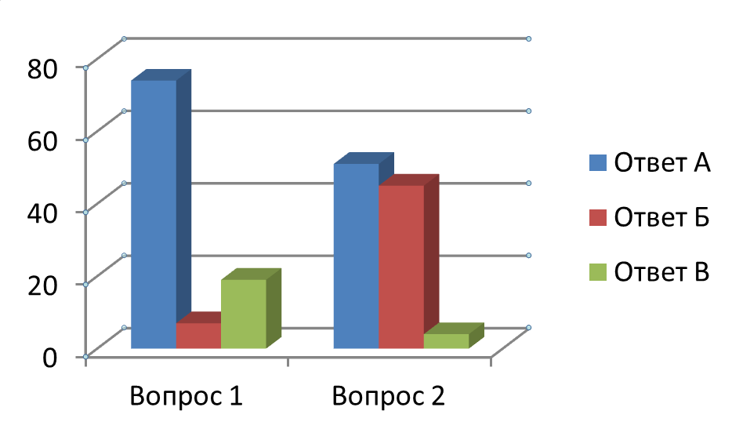 | 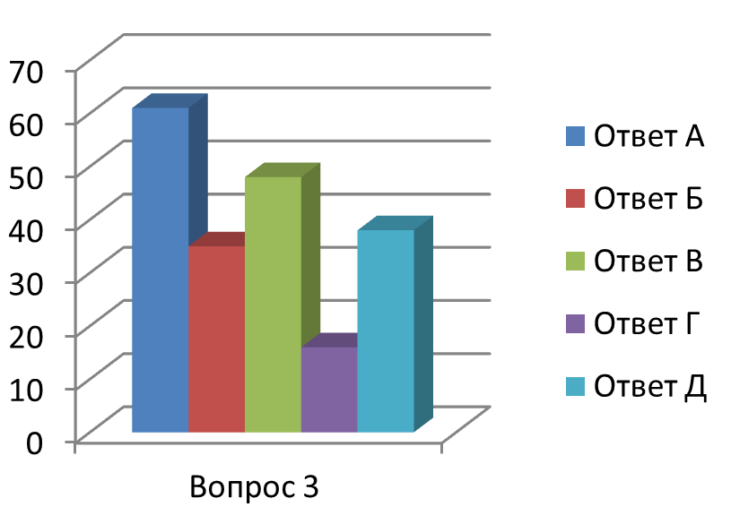

Для наибольшей иллюстрации данные анкетирования представлены в виде сравнительной таблицы. (Таблица 1)

Таблица 1
- Нравятся тебе школьные предметы «русский язык» и «литература»?
 | 2014 | 2017
А. нравится | 48% | 74% | ▲
Б. не нравится | 33% | 7% | ▼
В. затрудняюсь ответить | 18% | 19% | ►
- Ты посещаешь уроки русского языка и литературы
 | 2014 | 2017
А. с большим желанием | 48% | 51% | ▲
Б. без желания, но с чувством долга и необходимости | 41% | 45% | ▲
В. без интереса и без желания | 10% | 4% | ▼
- Что тебе конкретно нравится на уроках русского языка и литературы:
 | 2014 | 2017
А. выполнять упражнения, задания и другие виды работ, предлагаемые учителем | 51% | 61% | ▲
Б. есть возможность высказаться, порассуждать, поговорить | 15% | 35% | ▲
В. узнавать новое помимо темы урока из других предметов и областей | 9% | 48% | ▲
Г. получать хорошие отметки, похвалу от учителя | 43% | 16% | ▼
Д. готовиться к экзаменам, к различным конкурсам | 18% | 38% | ▲

Результативность опыта и диагностические данные результативности.
По данным анкеты и сравнительной таблицы мы видим, что показатели большинства вопросов значительно изменились (Прим. к 4 столбцу таблицы: стрелка ▲ обозначает повышение процента, стрелка ▼ – понижение, стрелка ► – без изменений). На одном уровне остался процент тех учащихся, которые затрудняются ответить на вопрос 1. Снизился (и это радует) процент обучающихся, посещающих урок без интереса и желания (вопрос 2). Посещать уроки только ради похвалы учителя и ради хорошей отметки теперь (судя по снизившемуся проценту) стало не самоцелью (вопрос 3 Г).
Стоит отметить, что для данного педагогического исследования были важны результаты именно последнего 3 вопроса; показатели здесь стали намного выше по сравнению с данными трёхлетней давности. Высокий показатель пункта В свидетельствует о том, что на уроках учитель активно применяет межпредметную интеграцию, что говорит о повышении уровня эффективности преподавания предметов, это и было целью данного эксперимента. Теперь можно сказать с уверенностью, что цель исследования в целом достигнута.
О результативности данного опыта можно также судить по данным (Приложение 5) активного участия обучающихся во всероссийских конкурсах, как-то «Русский Медвежонок – языкознание для всех», «Кириллице», конкурсах проекта «Инфоурок», в олимпиадах по русскому языку и литературе, в конкурсах художественного слова.

Таким образом, мы видим, что на уроках русского языка и литературы можно в полной мере осуществлять межпредметную интеграцию. Она действительно способствует успешному повышению интереса к предметам и повышает эффективность уроков русского языка и литературы. Межпредметная интеграция в современной школе в условиях новых государственных стандартов – это реальная потребность настоящего времени. Поэтому работа с применением межпредметной интеграции будет продолжена автором в дальнейшем.

Список использованных источников
- Белоусова, Л.Е. Анкета для учащихся по предмету «Русский язык» [Электронный ресурс]. – Режим доступа: http://45minut.info/load/159-1-0-556 (дата обращения 10.02.2014)
- Враже, Т.Г. Интеграция предметов в современной школе [Текст] / Т.Г. Враже // Литература в школе. – 1996. – №5. – С.150-154.
- Зверев, И.Д., Межпредметные связи в современной школе [Текст] / И.Д. Зверев, В.Н. Максимова. – М.: Педагогика, 1981. – 160 с.
- Куденцова, И.В. Интеграция и межпредметные связи при изучении гуманитарных наук в школе (русский язык, английский язык, литература) [Электронный ресурс]. – Режим доступа: https://nsportal.ru/shkola/inostrannye-yazyki/library/2014/12/07/integratsiya-i- (дата обращения 22.08.2017)
- Лобачева, Е.Ф. Содружество искусств на уроках русского языка и литературы (интеграция предметов гуманитарного цикла): методический путеводитель [Текст] / Е.Ф. Лобачева // Русский язык и литература в школе. – 2015. – №3. – С. 2-3.
- Погорелова, Н.Г. Эффективность урока – стимул успеха учителя и ученика [Электронный ресурс]. – Режим доступа: https://nsportal.ru/shkola/obshchepedagogicheskie-tekhnologii/librar (дата обращения 22.08.2017)
- Пыльнова, Ю.В. Использование межпредметных связей на уроках русского языка и литературы [Электронный ресурс]. – Режим доступа: https://revolution.allbest.ru/pedagogics/00561301_0.html (дата обращения 5.09.2017)
- Шестерова, Л.И. Программа спецкурса «Интеграция предметов гуманитарно-эстетического цикла на уроках литературы». 4-8 классы. Авторская разработка [Электронный ресурс]. – Режим доступа: https://infourok.ru/programma-speckursa-integraciya- (дата обращения 9.09.2017)

Приложение 1
Разработка интегрированного урока русского языка и литературы
Тире между подлежащим и сказуемым
5 класс (2 урока)
Цели:
I. Образовательные:
Познакомить с пунктуационным правилом постановки тире между подлежащим и сказуемым; формировать умение находить предложения с данной конструкцией и правильно ставить знак препинания в соответствии с изученным правилом; научить отличать знак тире от орфограммы дефис; познакомить с историей некоторых знаков препинания; рассказать о судьбе музея-заповедника Тарханы.
II. Воспитательные:
Воспитывать интерес к творчеству М.Ю. Лермонтова; интерес к дальнейшему изучению произведений поэта-юбиляра.
III. Развивающие:
Развивать устную речь учащихся, творческие способности детей, навыки индивидуальной и коллективной работы.
Предварительная подготовка:
Учащиеся (1-2 чел.) заранее готовят сообщение о судьбе имения Тарханы.
Оборудование:
ТСО: мультимедийный проектор, компьютер, экран, презентация; вопросы кроссворда на столах учащихся; карточка с «рассыпанными» словами.

На доске:
Словарная работа  Музей-заповедник | Тире между подлежащим и сказуемым  [ − – = ] | . ? ! …  , ; : -  “ ” ( )
Ход урока:
- Вступительное слово учителя. Объявление темы и цели урока.
– Сегодня на уроке мы продолжаем знакомиться с разделом «Синтаксис. Пунктуация». Кроме знакомства с историей некоторых пунктуационных знаков, мы познакомимся еще с одним знаком препинания. Посмотрите на доску. (Учитель обращает внимание на доску). Это знак тире. Но сначала вспомним все, что мы изучали на предыдущих уроках. Отгадаем кроссворд, который лежит у вас на столах. По мере отгадывания, вы записываете ответы в самом кроссворде. В результате должно получиться слово, которое также относится к теме нашего урока. (Далее дети отгадывают кроссворд, дают комментарий к ответам).
Поле кроссворда
1
2
3
4
5
6
7
8
9

- Решение кроссворда по изучаемому разделу:
Вопросы кроссворда:
– Назовите главный член предложения, который называет того, кто действует, испытывает какое-либо состояние, обладает определенным признаком. Впишем слово в кроссворд под номером 1. (Ответ: подлежащее).
– Посмотрите на доску. С левой стороны написано новое слово, сегодня мы не раз на уроке его употребим. Из каких двух слов оно состоит? Что называется «музеем-заповедником»? Какие вам известны музеи-заповедники? (Ответы учащихся: Михайловское, Болдино, Ясная Поляна …). Действительно, музеем-заповедником называют музей, в состав которого помимо экспозиций входят расположенные на территории заповедников архитектурные, исторические, а также природные памятники. Теперь скажите, как называется знак, соединяющий эти оба слова? Дефис является пунктуационным знаком? Если нет, почему? Спасибо за ответы. Дефис употребляется как знак переноса, как соединительная черта между словами. Впишем слово дефис в кроссворд под номером 2. (Ответ: дефис).
– Этот знак препинания в конце XVIII века называли «черта» или «молчанка». Что это за знак препинания? Если вам трудно, посмотрите на доску, там расположены все известные пунктуационные знаки. Какой из них носил такое название? Впишем слово в кроссворд под номером 3. (Ответ: тире).
– Назовите главный член предложения, который называет действие, состояние или признак подлежащего. Впишем слово в кроссворд под номером 4. (Ответ: сказуемое).
– Один из знаков завершения, отделяющий законченное предложение. Впишем слово в кроссворд под номером 5. (Ответ: точка).
– Как называется раздел, в котором изучаются словосочетание, предложение, текст, а также правила их построения. Впишем слово в кроссворд под номером 6. (Ответ: синтаксис).
– Какой знак препинания пропущен в предложении: Берегите наш язык _ наш прекрасный русский язык! Впишем слово в кроссворд под номером 7. (Ответ: запятая).
– Определите тип данного предложения по цели высказывания: Берегите знаки препинания! Впишем слово в кроссворд под номером 8. (Ответ: побудительное).
– В конце XVIII века этот знак препинания называли «пресекательным» или «отменительным». Как вы думаете, какой знак так могли называть? Если вам трудно, посмотрите вновь на доску. Впишем слово в кроссворд под номером 9. (Ответ: кавычки). (Далее учитель обращает внимание на Слайд 1.).
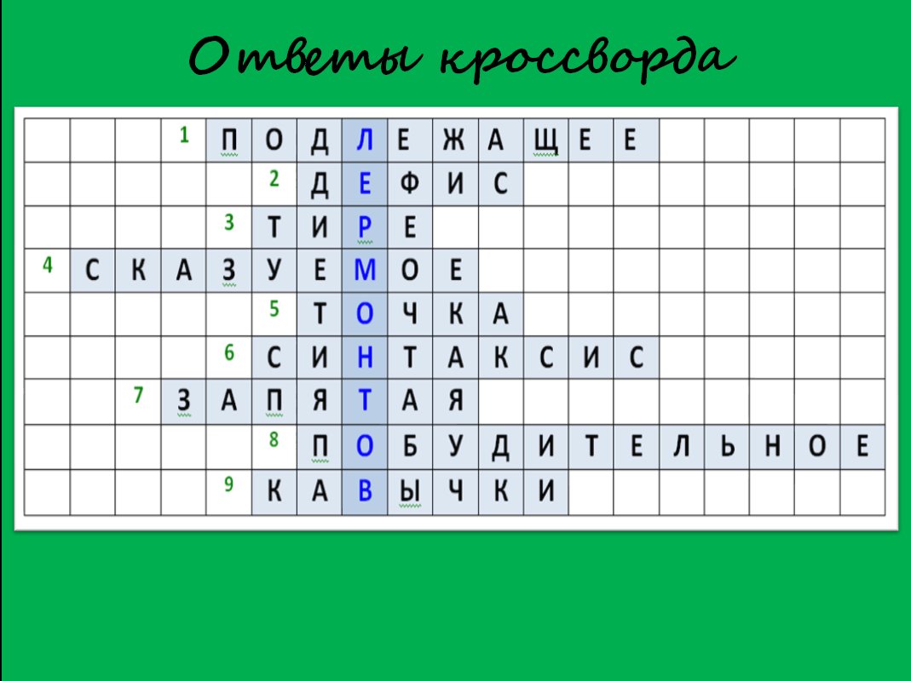
– Теперь обратим внимание на то слово, которое получилось в итоге. (Дети отвечают). Это фамилия русского поэта Лермонтова. Обратите внимание на экран. (Учитель обращает внимание на Слайд 2.).
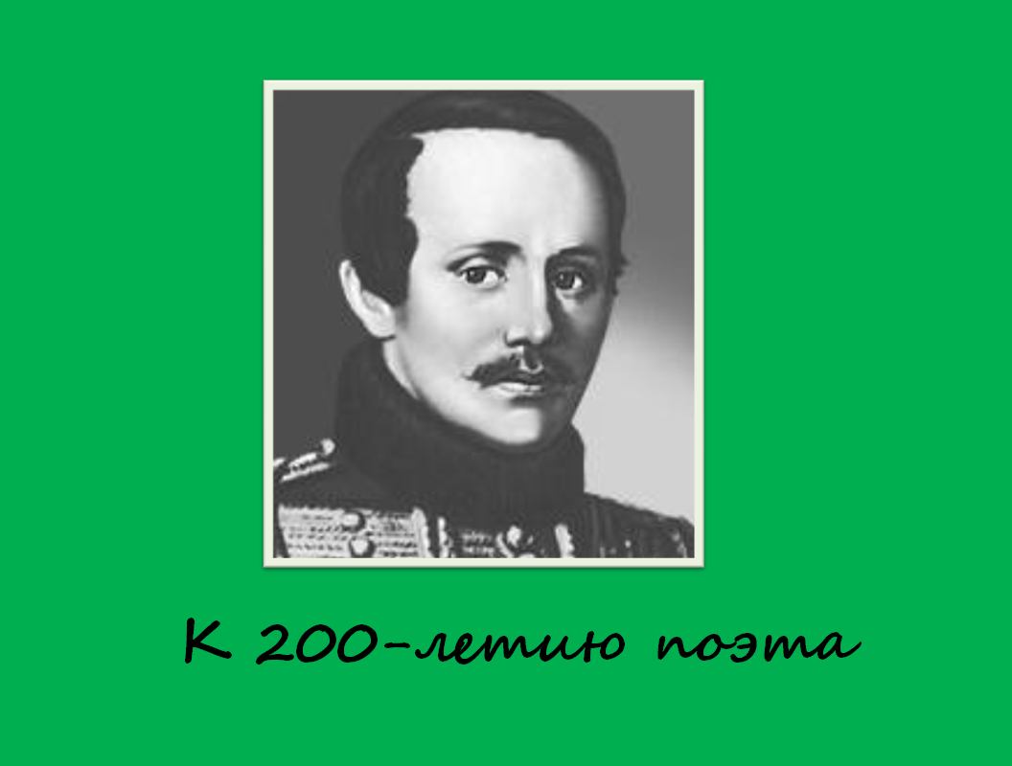
– В 2015 году, 15 октября, Михаилу Юрьевичу Лермонтову исполнилось 200 лет со дня рождения. Расскажите, что вы знаете об этом поэте, о его творчестве? Какие произведения вам знакомы? Какие стихотворения вы помните? Прочитайте? (Ответы учащихся). Спасибо за ответы. Приступаем к следующему заданию.
- Подведение к изучению новой темы:
3 а. Составление карточки.
– Перед вами несколько пронумерованных предложений. Но предложения состоят из слов, не связанных между собой грамматически. Вам необходимо составить предложения из «рассыпанных» слов, необходимо также расставить известные и изученные знаки препинания и записать в тетрадке. В результате должен получиться текст, над которым мы после выполнения заданий поработаем. Не забудьте открыть скобки в последнем предложении.
Карточка с «рассыпанными» словами:
1). усадьба с именем Тарханы Михаила связана Лермонтова.
2). здесь похоронен детство он прошло поэта здесь.
3).старинное губернии находится имение в Пензенской.
4). называлось имение первоначально Никольское.
5). поэт по усадьбе языки здесь музыкой рисованием лепкой танцами изучал занимался гулял юный.
6). это Тарханы М.Ю. Лермонтова музей (заповедник).
– Итак, что у вас получилось? Прочитаем по цепочке каждое предложение. Расскажите об орфограмме дефис в последнем предложении. (Дети читают предложения). Смотрим на экран. (Учитель обращает внимание на Слайд 3.).
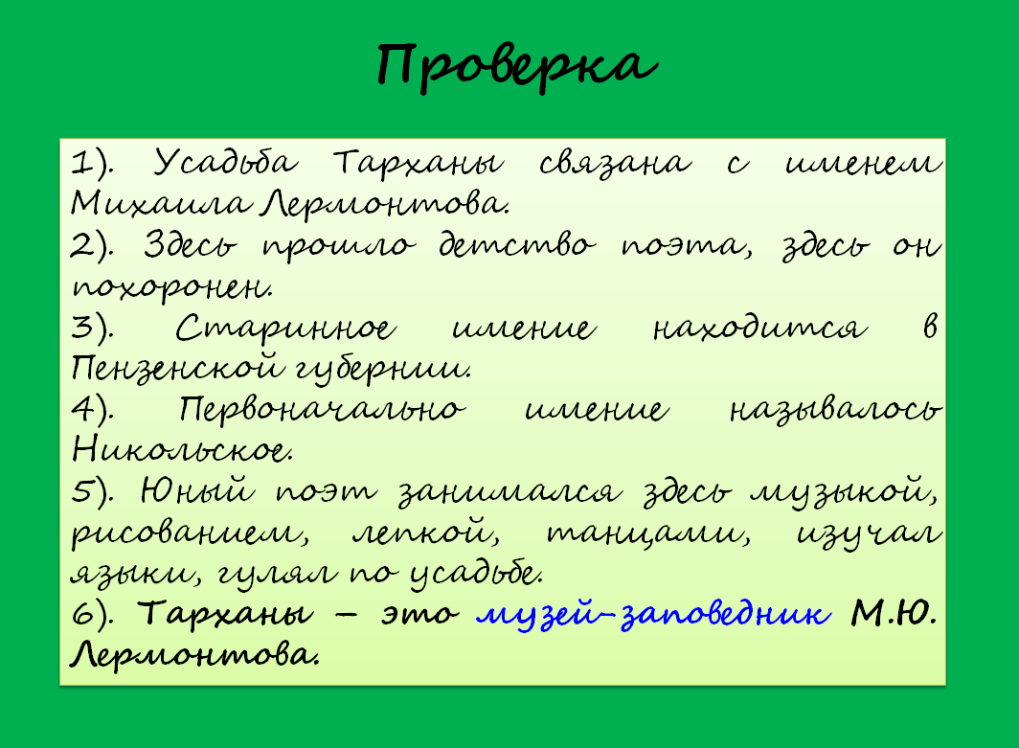
– Попробуем прокомментировать знаки препинания, хотя бы те, что вы изучили. (Дети дают комментарий к получившимся предложениям). К последнему предложению мы еще вернемся.
– Ребята, вновь обращаю ваше внимание на следующий слайд. (Учитель обращает внимание на Слайд 4.).
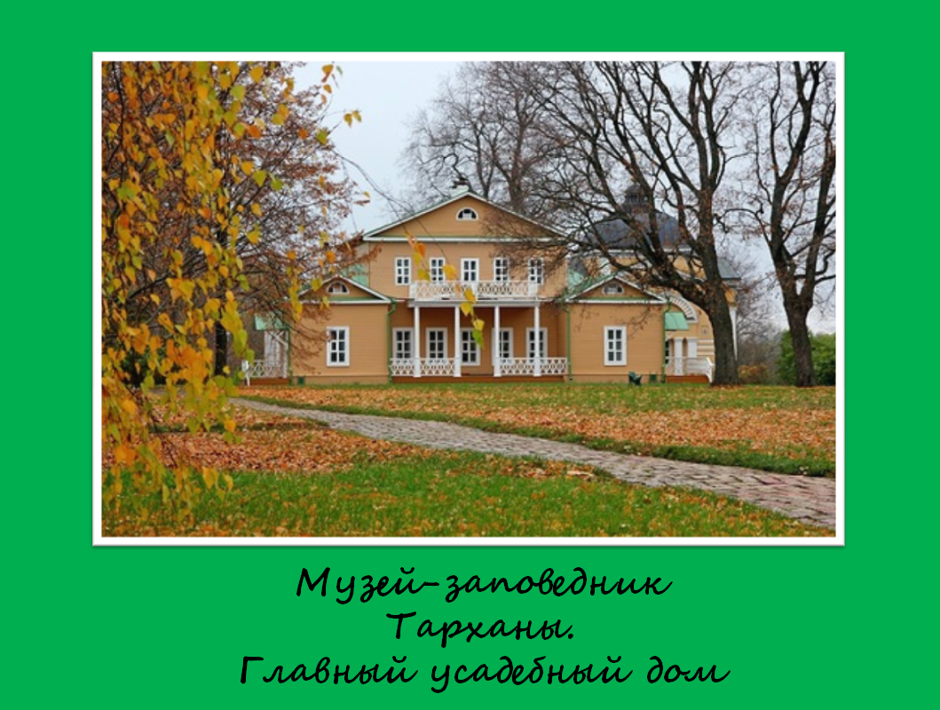
- На экране вы видите фотографию имения Тарханы. Что вы узнали из текста об этой усадьбе, расскажите? (Дети рассказывают, опираясь на текст). Как вы думаете, можно ли назвать усадьбу Тарханы музеем-заповедником? (Ответы детей).
3 б. Примерный рассказ учащихся о судьбе имения Тарханы.
– Усадьба после смерти поэта, и его бабушки переходила несколько раз из рук в руки, от одного родственника к другому. В 1908 году господский дом сгорел. К 100-летию Лермонтова дом был восстановлен. Но со временем и этот дом обветшал, постарел, в нем в советское время располагались то контора, то школа, нижний этаж усадьбы служил хранилищем для зерна. Только в 1936 году усадьба была объявлена заповедником, а через год здесь начались ремонт и реставрация. В 1944 году дом-музей М.Ю. Лермонтова был преобразован в музей-усадьбу, а в 1969 году в Государственный музей-заповедник «Тарханы». Более подробную информацию об этой усадьбе вы найдете в нашей школьной библиотеке.
Физминутка.
3 в. Объяснение темы урока.
– Возвращаемся к теме нашего урока – Тире между подлежащим и сказуемым. Прочитайте последнее предложение в тексте об имении Лермонтовых (Учитель обращает внимание на Слайд 3 на последнее предложение): Тарханы – это музей-заповедник М.Ю. Лермонтова. Найдите в предложении подлежащее и сказуемое. (Дети называют). В этом предложении и подлежащее, и сказуемое выражены именем существительным в именительном падеже. Запомните, именно в этом случае, только при таких условиях между главными членами может стоять знак тире. Повторите правило, опираясь на предложение. (Дети отвечают, комментируют). Схема такого предложения будет выглядеть так. (Учитель рисует на доске схему предложения: [ − – = ] ).
- Рефлексия.
4 а. Первичная рефлексия. Работа по учебнику.
– Перестройте 4-ое предложение в тексте об имении Лермонтова так (смотрите свою тетрадь), чтобы получилось предложение со знаком тире. На доске схема предложения такой структуры. Она вам поможет. В полученном предложении подчеркните грамматическую основу, подготовьте устный ответ. (Для сильных учащихся).
– Остальные открывают учебник на стр. 79 и выполняют упр. 169. Знаки препинания в предложениях уже расставлены, ваша задача объяснить постановку тире в этих предложениях.
Проверка ответов учащихся из первой (сильной) группы. (Ответы: Первоначальное название имения – Никольское. Никольское – первоначальное название имения). Проверка ответов детей из второй группы.
4 б. Вторичная рефлексия. Рабочая тетрадь.
– Прочитайте задание в рабочей тетради. Тот, кто выполнит задание верно, получит «5», для «4» необходимо допустить лишь 1 ошибку, для «3» – не более 2-х. (После выполнения работ учащиеся сдают рабочие тетради, оценки ставятся учителем в журнал). Проанализируем ошибки. (Комментарии учителя и детей).
- Подведение итогов урока. Объяснение домашнего задания.
– Подведем итоги урока. Расскажите, что нового вы узнали на уроке, что вспомнили, что повторили? (Ответы детей). Спасибо за ответы. А теперь домашнее задание. Для всех учащихся упр. 171 (работа с толковым словариком). Для группы учащихся (сильные) дополнительное задание: просмотрите еще раз раздел «Синтаксис. Пунктуация». Составьте 4-5 предложений со знаком тире, используя материал в этих параграфах, например, предложения о разделе синтаксис, пунктуация, подлежащее, сказуемое и проч.
– До свидания! Урок окончен.

Приложение 2
Проект «Живопись и поэзия»
Поэты чистого искусства. А.А. Фет и Ф.И. Тютчев
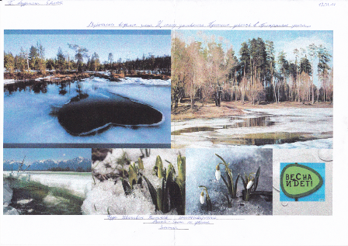
Приложение 3
Проект «Блок и …»
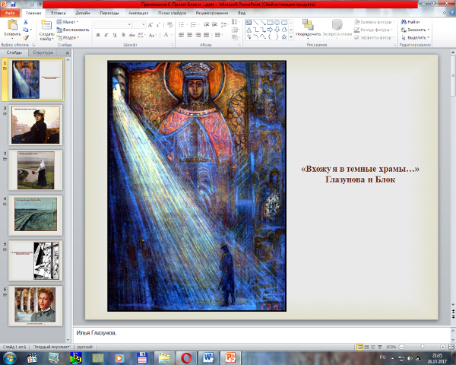 | 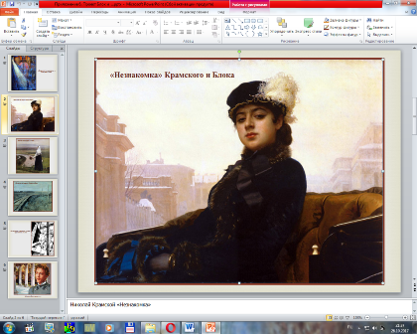 | 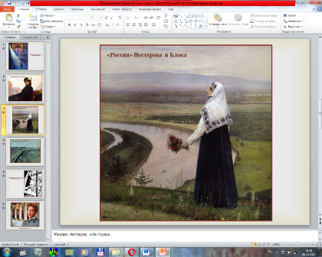
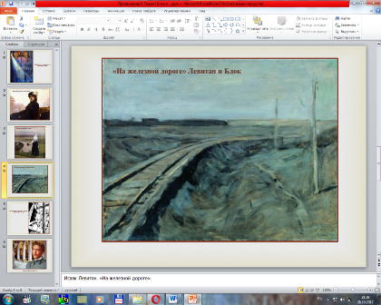 | 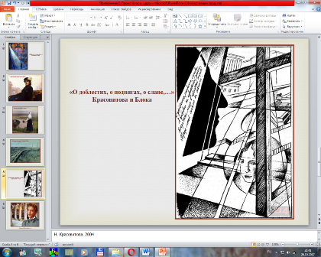 | 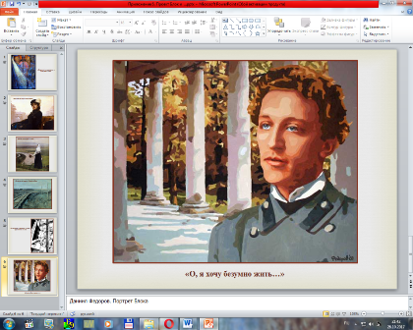

Приложение 4
Сценарий внеклассного мероприятия
Тема: Этикет
Чаепитие у Мартовского Зайца
Подготовительный этап: | - Пригласить родителей;  - Разделить класс на 2 команды;  - Учащимся самостоятельно подготовиться к творческим конкурсам (5 и 7):  - Мастер-класс от девочек «Как красиво сложить салфетку».  - Инсценировка басни И. А. Крылова «Демьянова уха» от команды мальчиков (самостоятельно распределяют роли, репетируют);  - Два ученика готовят сообщение о том, как правильно сервировать стол;  - Весь класс участвует в изготовлении посуды из листов цветной бумаги по шаблонам и оформлении кабинет к мероприятию.
Оборудование: | - ТСО: мультимедийный проектор, компьютер, экран; видеоролики: 1. фрагмент мультфильма «Алиса в Стране Чудес» (1981 г. киностудия «Киевнаучфильм») режиссера Е.А. Пружанского по мотивам сказки Льюиса Кэрролла; 2. фрагмент мультфильма «Винни-Пух и Пятачок в гостях у Кролика» (1971 г. киностудия «Союзмультфильм») режиссера Ф.С. Хитрука по мотивам сказки Алана Милна; презентация «Мастер-класс: Как сложить салфетку»;  - К конкурсам: посуда (нарисованная), скатерти, разноцветные салфетки, магниты; атрибуты к инсценировке; загадки о героях мультфильма «Винни-Пух и Пятачок в гостях у Кролика»; сопроводительные листы с ответами для жюри; стол для жюри; 2 стола и 2 стула для конкурсов; доска и ширма; листы, ручки, карандаши для конкурсов;  - Наградные материалы, атрибуты для красочного оформления кабинета.
Цель: | Сплочение классного коллектива через знакомство с правилами этикета.
Задачи: | 1. Образовательная: познакомить с правилами сервировки стола и нормами поведения за столом;  2. Воспитательная: воспитывать чувство коллективизма, уважения друг к другу, эстетическое воспитание;  3. Развивающая: развитие памяти, внимания, творческих способностей, логического мышления, самостоятельности в поиске необходимого материала.
Актуальность: | 2016 год - год российского кино.  80 лет киностудии «Союзмультфильм».
Участники | Пятиклассники и их родители, гости (педагоги), воспитатели группы продленного дня (далее ГПД).
Время: | Мероприятие 50-60 мин., чаепитие примерно 50-60 мин.
Содержание мероприятия

На интерактивной доске:

Ход  мероприятия |  | Деятельность учителя | Деятельность учащихся | Оборудование, атрибуты | Время
I. Вступление  1. Организационный момент. |  | Приветствует учащихся, родителей и гостей. | Приветствуют учителя. | Экран выключен. | 1
2. Просмотр мультфильма «Алиса в стране чудес» (фрагмент). |  | Включает экран для просмотра фрагмента мультфильма. | Смотрят фрагмент. | Фрагмент мультфильма. | 2
3. Обсуждение. Беседа. |  | Задает вопросы после просмотра:  - По какому произведению создан мультфильм?  - Назовите автора произведения?  - Обсудим поведение героев отрывка (Алисы, Зайца, Кота и др.)  - Подумайте и назовите тему мероприятия.  - Что такое «этикет»?  - Чему мы сегодня должны научиться?  - У кого мы сегодня будем в гостях? | Отвечают на вопросы учителя после просмотра фрагмента мультфильма.  Совместно с учителем выводят тему мероприятия. | Экран выключен. | 2
4. Объявление цели и темы урока. |  | Объявляет цель и тему мероприятия. Включает экран с темой игры. | Слушают. | Экран включен (1-я картинка). | 1
5. Домашнее задание: сообщение двух подготовленных учащихся по теме: «Сервировка  стола». |  | Корректирует, дополняет, помогает.  Приглашает ребят в состав жюри. | 1-ый ученик рассказывает, 2-ой показывает. Остальные слушают.  (После сообщения эти ребята приглашаются в состав жюри). | Нарисованная посуда, магниты, доска. | 5
6. Приветствие жюри.  Состав жюри: 2 родителя, 2 ученика и 1 воспитатель ГПД. |  | Приветствует жюри.  Объясняет систему оценивания конкурсной программы. | Слушают. | Стол для жюри, листы и ручки. | 1
II. Основная часть  Конкурсная программа:  1. Сервировка стола. |  | Объявляет правила 1-го конкурса.  Дает задание: Как верно расположить посуду на столе. | Участвуют представители обеих команд одновременно: сначала раскладывают предметы на доске с помощью магнитов и нарисованной посуды, готовят устный рассказ, а затем демонстрируют правила сервировки стола. | Экран выключен.  Магниты, нарисованная посуда, ширма, доска. | 4
2. Отгадать загадки. |  | Объявляет правила 2-го конкурса.  Загадывает загадки:  Пчёл он обмануть пытался  И на шарике поднялся  К улью, где хранится мёд.  Кто героя назовёт?  (Ответ: Винни-Пух)  Я маленький, розовый,  В сказке живу,  В друзьях моих  Ослика, Мишку, Сову  И Кролика серого  Запросто встретишь,  Когда моё имя  Ты верно ответишь.  (Ответ: Пятачок)  Он живёт в лесу, в норе,  И известен детворе  Тем, что дружбу уважая,  Не жалеет гостю чая.  Сытый гость, порой бывает,  В дверях даже застревает!  (Ответ: Кролик) | Разгадывают загадки учителя. | Экран выключен. | 3
3. Рассказ учителя «Киностудии «Союзмультфильм» 80 лет». |  | ► Учитель рассказывает о 80-летии киностудии «Союзмультфильм».  ► Обращает внимание учащихся на экран. Задает вопросы:  - Назовите всех героев этого мультфильма?  - Назовите все его части (серии)?  (Ответы: «Винни-Пух», «Винни-Пух идет в гости», «Винни-Пух и день забот»).  - А кто знает автора произведения, по которому был создан фильм?  (Ответ: Алан Милн).  ► Рассказывает о присвоении режиссеру мультфильма Федору Хитруку Государственной премии СССР в 1976 году. | Слушают. Отвечают на вопросы. | Экран включен (2-я картинка). | 5
4. Просмотр мультфильма (фрагмент) «Винни-Пух и Пятачок в гостях у Кролика». |  | Объявляет правила 4-го конкурса. Включает экран для просмотра фрагмента.  Дает задание: Найти ошибки, связанные с нарушением этикета. Задание выполнять письменно.  Собирает листы с ответами у обеих команд и отдает жюри. | Смотрят фрагмент.  Участвуют всей командой. Записывают ошибки, совершенные персонажами фрагмента мультфильма. | Фрагмент мультфильма.  Листы и ручки. | 6-7
5. Домашнее задание: творческий конкурс для девочек. Мастер-класс.  Презентация «Как красиво сложить салфетку». Слайд 1.  Презентация «Как красиво сложить салфетку». (Слайды 2-7). |  | Объявляет правила 5-го конкурса.  Дает задание: Кто красивее сложит салфетку (и украсит ими стол).  Дает дополнительное задание:  Дать название оформленной салфетке и салфеткам с презентации. | 2 участника от команды представляют свою версию оформления салфеток.  Выполняют дополнительное задание  всей командой. | Салфетки, 2 стола.  Презентация: слайд 1  Презентация. Слайды 2-7 | 6  4
6. Конкурс для родителей (болельщиков). |  | Объявляет правила 6-го конкурса.  Дает задание: Вспомнить и написать «Чего нельзя делать за столом в гостях и дома». | По очереди каждая команда перечисляет правильные ответы. | Экран выключен.  Листы, ручки. | 4
7. Домашнее задание: творческий конкурс для мальчиков. Инсценировка басни И.А. Крылова «Демьянова уха» |  | Объявление правил 7-го конкурса.  Дает задание: Кто интереснее и лучше инсценирует басню.  Дает дополнительное задание:  Ответить на вопросы:  - В чем мораль басни И.А. Крылова? | Участвуют подготовленные учащиеся от каждой команды.  Обсуждают, отвечают на вопросы, делают выводы. | Одежда, текст басни, 2 стола, 2 стула, посуда. | 7
8. Подведение итогов мероприятия. |  | Пока жюри подсчитывает баллы, учитель подводит итоги мероприятия.  Рефлексия. Задает вопросы:  - Что нового узнали на мероприятии?  - Какой конкурс оказался трудным (легким)?  - Почему?  - Что понравилось?  - Как эти правила этикета пригодятся вам в жизни? | Отвечают на вопросы, совместно с учителем, родителями делают вывод о соблюдении основных правил этикета. | Экран включен (1-я картинка). | 3
III. Заключение  1. Выступление жюри.  Объявление результатов по каждому конкурсу и общего итога конкурсной программы.  2. Награждение. |  | Объявляет о конце мероприятия.  Приглашает жюри для объявления победителей. | - | Грамоты.  Призы. | 5
IV. Чаепитие |  | Приглашает на чаепитие. | Помогают организовывать чаепитие, соблюдая нормы этикета. |  | 1 час

Приложение 5

Победители, призеры и участники олимпиад, конкурсов

Год | Название | Уровень | Результат /ФИО победителей, призеров
2014 | Международная игра-конкурс по русскому языку «Русский медвежонок-2014» | районный | призеры (Бебенина О., Петрова М.)
2014 | Всероссийский конкурс юных чтецов «Живая классика» | муниципальный (территориальный) | участник (1)
2015 | Международная игра-конкурс по русскому языку «Русский медвежонок-2015» | районный | призер (Чепильченко А.)
2015 |  | региональный | вошла в 10 по региону (Чепильченко А.)
2015 | Всероссийская олимпиада школьников по русскому языку | муниципальный (территориальный) | участники (2)
2015 | Всероссийский конкурс сочинений, посвященный Году литературы | муниципальный (территориальный) | участники (2)
2016 | Международная игра-конкурс по русскому языку «Русский медвежонок-2014» | районный | призер (Талеева Ю.)
2016 |  | региональный | вошла в 10 по региону (Талеева Ю.)
2016 | Всероссийская олимпиада школьников по русскому языку | муниципальный (территориальный) | призер (Талеева Ю.)
2016 | Всероссийская олимпиада школьников по литературе | муниципальный (территориальный) | призер (Петрова М.)
2016 | Всероссийская олимпиада школьников по литературе | региональный | участник (1)
2016 | Всероссийский конкурс юных чтецов «Живая классика» | муниципальный (территориальный) | участник (1)
2016 | Конкурс художественного слова «Зеркало души» | региональный | победитель (Сятишева В.), участник (1)
2016 | Круглый стол Миссия культуры: русский язык и литература в современной российской школе (в рамках Рождественских образовательных чтений) | всероссийский | участник (Чепильченко А.)
2016 | Конкурс «Кириллица» по русскому языку | международный | призер (Талеева Ю.) и участники (10)
2017 | Конкурс сочинений «С книгой по жизни» | межрегиональный | победитель (Чепильченко А.) и участники (2)
2017 | Конкурс «Кириллица» по русскому языку | международный | призер (Артеева В.) и участники (5)
2017 | Проект «Инфоурок». Конкурс «Русская литература» среди уч-ся 5-11 классов | всероссийский | призеры (Петрова М., Пудкова Т.), участники (3)
2017 | Конкурс творческих работ старшеклассников «Идеи Д.И. Лихачева и современность» | международный | участник (Петрова М.)

В скобках курсивом написаны действия учителя и учащихся.
Русский язык. 5 класс. Учеб. для общеобразоват. организаций с прил. на электронном носителе. В 2 ч. Т.А. Ладыженская, М.Т. Баранов, Л.А. Тростенцова и др.; под. ред. Н.М. Шанского. – М.: Просвещение, 2014.
Рабочая тетрадь. 5 класс. Пособие для учащихся общеобразовательных учреждений. Е.А. Ефремова. – М.: Просвещение, 2014.
Задание на внимание, т.к. в первой части мероприятия подготовленные ученики рассказывали о правилах сервировки стола.
Во время подготовки участники от каждой команды отделены друг от друга ширмой.
Всю презентацию можно показать после мастер-класса во время выполнения дополнительного задания и/или во время чаепития
Вариант оценивания данного конкурса: балл (или баллы) достается команде, которая проигрывает на данный момент игры.

